ЛГТУ-135 |  | Гребной тренажер
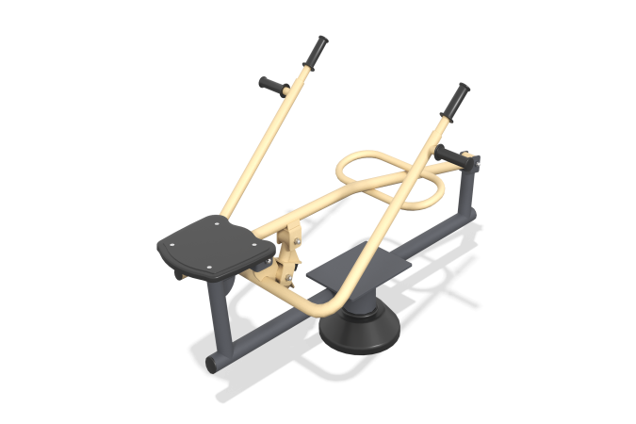

Размеры, мм: | 950x1600x1000 | Вес, кг: | 60
Характеристики материалов
Материалы: металл, порошковая краска, резина, пластик.
Тренажер однопозиционный для укрепления мышц и суставов рук, спины и поясницы.
Опорные детали рассчитаны на пользователя, максимальное значение массы которого составляет
135 кг.
Конструкция изделия сборно-сварная с применением стальных труб диаметром от 27 мм до 133 мм.
Центральная стойка выполнена из трубы диаметром 133 мм с толщиной стенки 4 мм. При изготовлении тренажера так же применяется круглая труба диаметром 33,5 мм с толщиной стенки 2,8 мм; круглая труба диаметром 42,3 мм с толщиной стенки 3,2 мм и электросварная труба диаметром 57 мм с толщиной стенки 3,5 мм.
В основании стойки опорный фланец толщиной 8 мм.
Сидение и защитный кожух выполнены из пластика.
Рукоятки выполнены из атмосферостойкой резины.
Все имеющиеся металлические детали покрыты порошковой полиэфирной краской.
Весь резьбовой крепеж оцинкованный.
Комплектация: тренажер - 1 компл, крепеж – 1 компл.

